Я взял бумагу, щепки, клей,Весь день сидел, потел,Бумажный змей – воздушный змейЯ смастерить хотел.
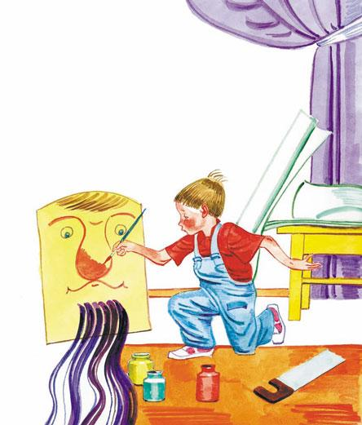
Я делал всё по чертежам,Заглядывал в журнал,И я работал только сам —Я помощи не знал.
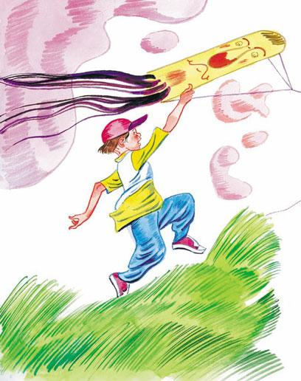
Так появился змей на светИз дома моего.Мой друг сказал: – Такого нетНигде! Ни у кого!
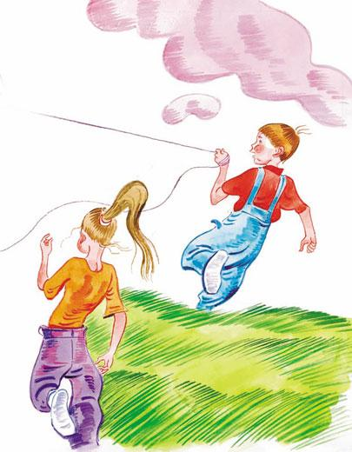
Лиловый нос, багровый рот,Из ниток борода,И всё же вовсе не урод,А просто хоть куда!Мы змея вынесли на луг.В то утро ветер был,И здесь он вырвался из рукИ над землёю взмыл.
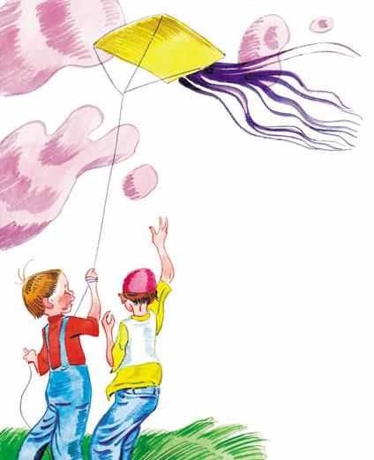
Своим трепещущим хвостомОн распугал ворон,Он, видно, чувствовал при том,Что на свободе он.Змей был над нами высоко,А мы вдвоём – под ним,Но удивительно легкоМы управляли им.Он так и рвался в облака,Чтоб скрыться в облаках,Но мы-то знали: нить крепкаИ змей у нас в руках!

